## Инвариантная самостоятельная работа №3

## Задание 3.1

## Основы работы с системой компьютерной алгебры Scilab 6.0.2

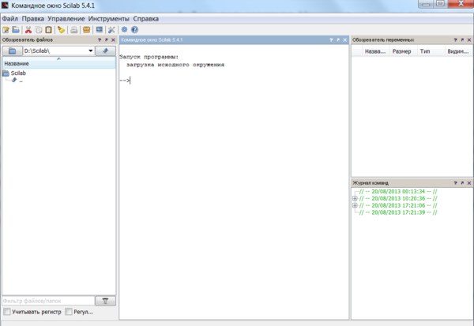

На рисунке 1 вы можете наблюдать, что внутри большого окна располагается ещё 4 более мелких:

* Обозреватель файлов;
* Командное окно;
* Обозреватель переменных;
* Журнал команд.

**Командное окно** — самое главное окно, посредством которого происходит общение со средой. В данное окно пользователь вводит команды и получает результаты.

Окно «**Обозреватель переменных»** появилось относительно недавно и призвано облегчить работу с объектами, которые создал пользователь.

В этом окне отображается вся необходимая информация о созданных переменных в частности:

* имя переменной;
* размер переменной;
* тип переменной или другими словами тип данных, которая эта переменная в настоящий момент хранит;
* видимость переменной.

Нажав по переменной дважды откроется окно редактора переменных.

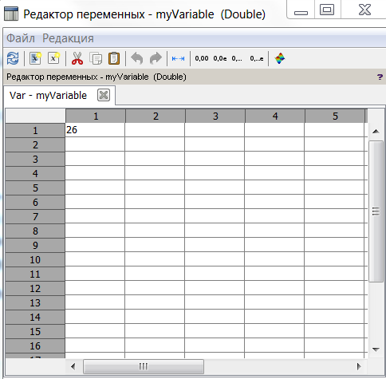

Все объекты в среде Scilab являются двухмерными массивами, в лучших традициях MATLAB, частичной копией которого является Scilab.

Окно **журнала команд** отражает все команды, которые вводил пользователь в командную строку в течении текущего сеанса.

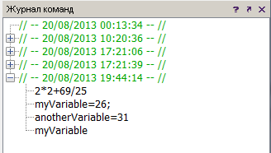

Вы можете видеть записи последнего сеанса, которые отражают все введенные нами команды. Все журналы бережно сохраняются средой, чтобы вы могли вспомнить и восстановить команды, которые вводили ранее. Это может быть полезным, если вы забыли сохранить коды и завершили сеанс или, другой пример, если вы ввели очень длинную команду ранее, а теперь вам нужно ввести похожую, но лишь с небольшой разницей, или если сеанс был прерван из-за плохо отлаженного модуля, а команды вам ещё нужны.